Ⅲ

セミナー開催報告

Ⅲ セミナー開催報告

厚生労働省「平成21年度障害者保健福祉推進事業」における
（障害者自立支援調査研究プロジェクト）受託記念
第５回 在宅就業支援セミナー

開催趣旨
障害者の雇用・就労においては、その促進のために国で色々な施策に加え、法定雇用率が設けられていますが、我が県におきましては今一つ理解が稀薄で社会の受け入れ態勢も不十分な現状に加え、昨年より続く景気の低迷や、政権も民主党に移り、既に「障害者自立支援法」の廃止が打ち出され、私達障害者の生活環境を始め、制度や支援施策等々の上で、大きな変革が予想されます。
当法人におきましては、今年度 厚生労働省の「平成21年度 障害者保健福祉推進事業（障害者自立支援調査研究プロジェクト）」に応募・受託し、「障害者の在宅就業を活用した新たな職域に関する調査研究」の取り組みを進めてきました。その結果、県内の複数の事業所の中には「こうした時だからこそ障害者の能力の活用を！」と、積極的な雇用に向けての意志を伝えていただける所も出てきています。
今回のセミナーは、こうした当法人の取り組みに、ご理解とご協力を頂きました県内の事業所や障害者に加え、全国の在宅就業支援団体の声を集約する中で得られた成果をもとに、障害や疾患があっても無理なく能力を発揮し社会の一員として役割が担える「障害者のあり方」と、「受け入れる社会の実現」を目指す一躍を担うことが出来ればと考え、開催するものです。
当法人としましても、この調査研究並びに当セミナーの開催を通し、参加いただく皆様からのご意見を真摯に受け止め、共に重度障害者の雇用並びに在宅就業への理解の増進と機会の拡大にむけて、一層邁進していく所存です。
一人でも多くの皆様のご参加を心よりお待ち致しております。

記

開催内容
日 時： 平成２２年２月２６日(金) １３：３０～１６：４５
場 所： 岐阜県大垣市加賀野４－１－７
ソフトピアジャパン センタービル １０階 大会議室
アクセス： http://www.softopia.info/nyukyo/access.html
名 称： 厚生労働省「平成21年度障害者自立支援調査研究プロジェクト」受託記念
第５回 在宅就業支援セミナー

プログラム
１）開 会
開会あいさつ バーチャルメディア工房ぎふ
理事長 上村 数洋 氏
来 賓 挨 拶 古田肇 岐阜県知事（代読）
岐阜県･障害福祉課 課長 梶田 女理子 氏
岐阜県議会議員
バーチャルメディア工房ぎふ 相談役 岩井 豊太郎 氏

２）講 演 「障害者の就労拡大に向けて」
～企業への支援施策制度～
講師 ： 岐阜労働局 職業安定部長 倉永 圭介 氏

３）調査研究報告
平成21年度 障害者保健福祉推進事業における
「障害者の在宅就業を活用した新たな職域に関する調査研究」
バーチャルメディア工房ぎふ 篠田 義人
＜ 休 憩 ＞
ギター演奏 ＜The Only One's＞
「ＶＭ工房ぎふ」のメンバー（四肢麻痺）によるギター演奏
４）シンポジウム
～～ 景気低迷な今、敢えて職域拡大を考える！ ～～
コーディネーター： 奥野 英子 氏 筑波大学 特任教授
パネリスト： 關 宏之 氏 広島国際大学 教授
木村 良二 氏 (株)沖ワークウェル 社長
脇 美紀子 氏 NPO法人電気仕掛けの仕事人 理事長
青山 和幸 バーチャルメディア工房ぎふ

―――――――――――――――――――――――――――――――――――――――――
主 催： 特定非営利活動法人 バーチャルメディア工房ぎふ
（厚生労働大臣登録 在宅就業支援団体 2100001）

後 援： 厚生労働省 岐阜労働局 岐阜県 岐阜市 大垣市 郡上市
(財)ソフトピアジャパン ぎふＩＴ・ものづくり協議会
(社)岐阜県社会福祉協議会 (財)岐阜県身体障害者福祉協会
(社)岐阜県雇用支援協会
―――――――――――――――――――――――――――――――――――――――――

参 加 者

９２名 内訳 ： 企業 １８名
障害者支援機関・団体 １６名
行政 １５名
特別支援学校 ８名
障害者・家族 ３１名
その他 ４名
以上の様に様々な分野の方々が参加して下さった。
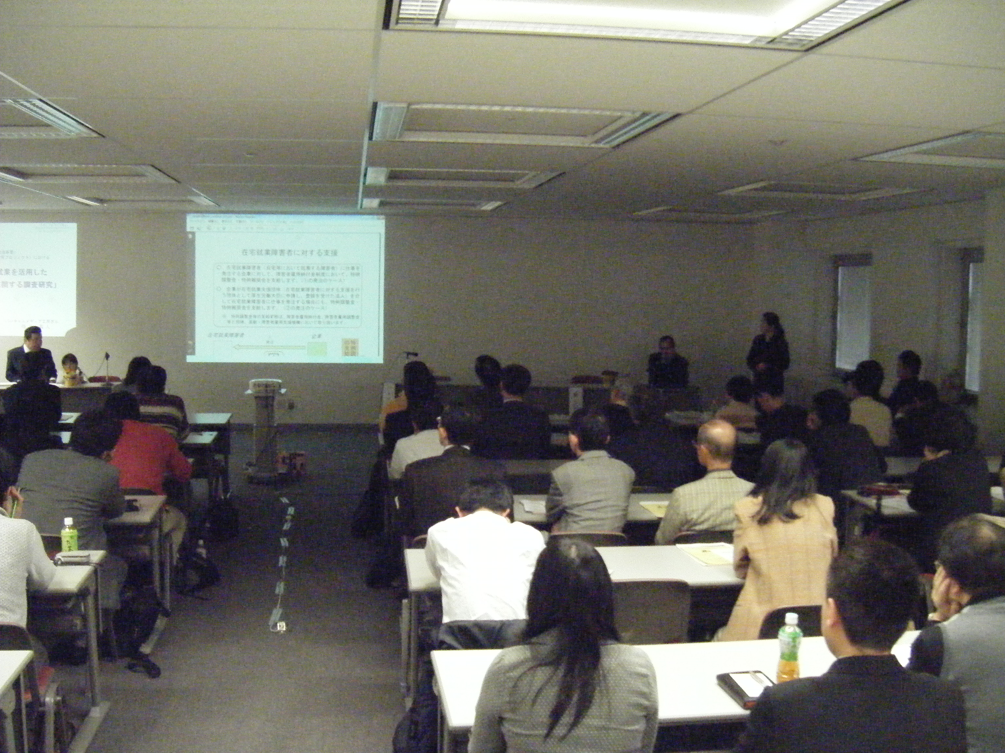
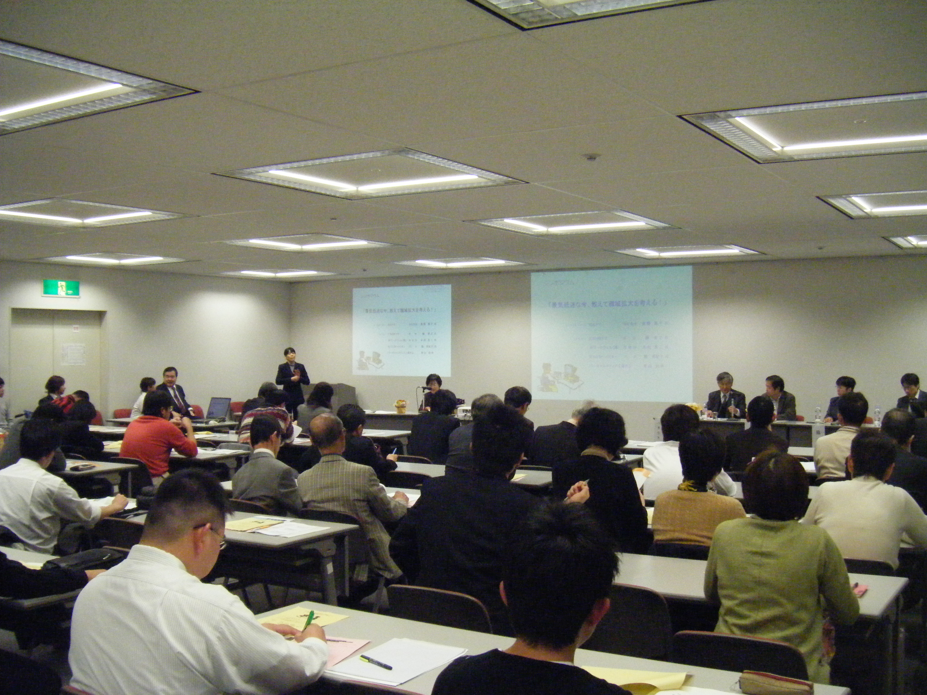
写真－１ 調査研究報告の模様 写真－２ シンポジウムの模様

参加者のアンケート回答

（１)セミナーの感想 非常に満足 ＋ 満足 ８６％

（２）プログラムへの希望 ① 具体的な事例の紹介
② 企業への働きかけのノウハウ
③ 障害特性に応じた支援に関すること
④ その他

（３）その他（自由記載） ① 多分野からの意見を聞くことにより、就労に対する
意欲･希望が持てた。また在宅就業に必要なスキル等
を確認できた。(障害者)
② 在宅就業についての支援体制のあり方と連携･システ
ムの必要を認識した。(２企業、３自治体、２特別支援
学校より連携の申し出あり)
- 講 演

「障害者の就労拡大に向けて」 ～企業への支援施策制度～

講師 ： 岐阜労働局 職業安定部長 倉永 圭介 氏

【はじめに】
○ 企業の皆様方におかれましては、厳しい雇用失業情勢のなか、雇用維持と障害者の雇用促進にご尽力いただき感謝申し上げます。また、就労支援機関の皆様方の積極的な活動、感謝申し上げます。
○ 景気動向は改善のきざし、といった報道もありますが、岐阜労働局としては、雇用失業情勢は非常に厳しいという認識を変えておりません。
○ ハローワークは、「第２セーフティネット」の拡充をはじめ、引続き雇用対策に取り組んでまいりますので、ご協力よろしくお願いいたします。

【障害者雇用への理解を深めるために】
○ 障害者雇用への理解を深めるためには、特例子会社や就労支援機関への訪問のほか書籍から得る情報も多く、例えば、本日パネリストとして参加される、バーチャルメディア工房さんが編集された『ブレイブワーカーズ（2009岩波ブックセンター）』や、沖ワークウェルさんの取組をルポルタージュされた『日本でいちばん働きやすい会社（2010中経出版）』など、ぜひ皆さんも読んでいただき、支援を拡げていただければと思います。

【岐阜の障害者雇用の状況】
○ 着任後の半年間で改めて認識しましたのは、障害者雇用に熱心な事業所が増えている一方で、そうではない事業所との差がますます開いてきたのではないかということです。
○ 障害者雇用は、法令上必ず達成すべき最低限の義務であることを認識いただけるよう、民間企業への指導を続けるとともに、率先垂範して取り組むべき公的機関に対して指導を強めてまいります。

【改正障害者雇用促進法の施行】
○ 障害者雇用促進法については、今年７月に大きな施行が２点あります。
① １点目は、障害者雇用納付金制度の対象事業主が、現行の３０１人以上規模の企業から、２０１人以上の企業に拡大します。
② ２点目は、障害者雇用率の分母に短時間労働者が算入されます。
現行は、週所定労働時間３０時間未満の労働者は、原則として実雇用率の算定対象外ですが、７月以降、２０時間以上３０時間未満の者を新たに０．５カウントして算定します。
○ 岐阜の民間企業の実雇用率は、全国より取組が進んでいるとはいえ、昨年６月現在１．６９％と法定雇用率を下回っており、障害者の雇用を増やさない限り７月の施行以降、実雇用率がさらに下がりかねません。
○ 今回の改正法施行で大きな影響を受ける企業に対しては、既にハローワークからご案内し、前倒しの雇用をお願いしているところですが、引き続き働きかけを強めてまいります。

【雇用保険法等の一部を改正する法律案】
○ 雇用保険は、現行「６月以上の雇用見込み」がある場合に一般被保険者として加入いただいていますが、適用基準を「３１日以上雇用見込み」に緩和・適用範囲を拡大し、セーフティネットの拡充を目指す法律案が国会に提出されています。法律案での施行日は４月１日となっています。

【第２セーフティネット】
○ 「第２セーフティネット」については、貧困・困窮者への生活支援のみが注目される嫌いがありますが、本筋の話としては、職業訓練機会の提供による求職者の職業能力向上により、雇用され得る力（エンプロイヤビリティ）を高めることと考えています。

【基金訓練（緊急人材育成支援事業）】
○ 基金訓練は、民間企業が訓練実施者として職業訓練を設定いただき、認定された訓練コースについて、ハローワークが求職者に受講勧奨しています。
○ 昨年夏の制度開始当初は、パソコンスキルなど基礎的なものが殆どでしたが、今後は、より事業主ニーズを踏まえた訓練内容としてまいります。
○ 受講勧奨する訓練対象者の要件は、求職者であること等であり、訓練受講者１人当たり原則月６万円を、訓練実施者にお支払いします。
○ 障害者の就労支援機関も、設定する訓練内容の要件を満たせば当然、訓練実施者となれます。
○ 就労支援機関の現在の利用者だけを対象とするわけにはいかないなど、要件はありますが、障害者に対する職業訓練機会の提供に有効な制度ですから、ぜひご協力よろしくお願いいたします。

【重点分野雇用創造事業等（岐阜県の取り組み）】
○ 重点分野雇用創造事業は、今回の補正予算により、岐阜県が実施する事業です。
○ 介護、医療、農林業、観光、環境といった重点分野において、一時的な雇用機会の創出を図るものであり、岐阜県においては、同様のスキームの緊急雇用創出事業も行っています。

【特別支援学校の今春卒業生への支援】
○ 基金訓練と岐阜県の事業について詳しく触れましたのは、特別支援学校の３月卒業者について、特に支援が必要と考えるからです。
○ ３月卒業の岐阜県内の高校生全体の就職内定状況は、１月末現在、３５０人弱の未内定者がおり、うち、特別支援学校高等部の生徒さんの未内定者数は８５人です。
○ 基金訓練による職業能力開発も有効であるとともに、特別支援学校を卒業された生徒さんが雇用の場を経験されることは重要な意味を持ちますので、緊急雇用創出事業を活用した岐阜県の雇用創出の取り組みにも期待しているところです。

【22年度障害者雇用関係予算、助成金】（略）

【企業の皆様・就労支援機関の皆様へのお願い】
○ ハローワークは岐阜県と連携し、こうした支援策を準備していますが、企業の皆様・就労支援機関の皆様のご協力が不可欠です。ぜひお力を貸していただけますよう、よろしくお願いいたします。
○ 会議資料の表紙に労働局の電話番号を記載しております。少しでもご関心をお持ちいただきましたら、ぜひご連絡お待ちしています。具体的な窓口のご案内を含め、詳しいご説明をさせていただきます。

【おわりに】
○ ハローワーク職員一同、雇用対策に全力で取組みますので、引続き、事業主の皆様方、就労支援機関の皆様方のご協力・ご支援、よろしくお願いいたします。ご静聴ありがとうございました。

- 以上は講演要旨であり、セミナー当日の配付資料は巻末のⅥ 付録に掲載していますので、
ご覧下さい。

- 調査研究報告

「障害者の在宅就業を活用した新たな職域に関する調査研究」に関する説明と中間報告

バーチャルメディア工房ぎふ 篠田 義人

報告内容については、本報告書 Ｐ６３ から Ｐ６９ までをご覧下さい。

休 憩 ： 『オンリーワンズ』 ギター演奏

――――――――――――――――――――――――――――――――――――――――

- シンポジウム

～～ 景気低迷な今、敢えて職域拡大を考える！ ～～

コーディネーター： 奥野 英子 氏 筑波大学 特任教授
パネリスト： 關 宏之 氏 広島国際大学 教授
木村 良二 氏 (株)沖ワークウェル 社長
脇 美紀子氏 NPO法人電気仕掛けの仕事人 理事長
青山 和幸 バーチャルメディア工房ぎふ
【パネリストの紹介】
（ 上村 数洋 より ）

奥野 氏
今回の検討委員会の座長であり、コーディネーターをしていただきます。
先生とは、10数年前、厚生省で当時障害者専門官をされている頃、可児市で開催したセミナーに講師としてお越し頂ました以来のお付き合いです。

關 氏
出会いは20年以上前になります｡ 職業リハリハビリテーション並びにリハビリテーション工学にも造詣が深い。大阪職業リハビリテーションセンターの所長として、障害者の就労支援に４０年以上関わられ、現在は広島国際大学の教授をされています。

木村 氏
私達と同じ障害者の在宅就労の支援を企業の立場で、全国の障害者を対象に行っておられます。

脇 氏
ＮＰＯ法人として、愛知県で障害者以外も含めた在宅就労支援活動を行っておられます。

青山
VM工房ぎふのワーカーの一人で、今回の調査研究の事務局の中心として活躍。登録ワーカーになって以降、７つの国家資格などを取得している努力家です。

奥野 氏
それではシンポジウムを開始します。
始めに、パネリストの紹介を上村さんから頂きました。私がこれからの進行役を務めます。素晴らしい音楽を聴けてリフレッシュできたかと思いますので、残りの時間を皆さんと一緒に実りのあるものにしていきましょう。
ご紹介された4名のパネリストの方々のご略歴が黄色い資料にあります。パネリストの方々にはこれまでの経験を通して今回のセミナーに関することをお話しいただきます。
最後に先生方への質問の時間があります。気になったことがあれば名前と質問内容をメモしておいて下さい。
それではまず最初に、關先生にお願いします。關先生は日本の職業リハビリテーションの第一人者であられます。いつも高度なことを考えていらっしゃいますが、今日は皆さんに分かりやすいようにお話ししていただきます。

關 氏
V-SIENのウィングの広がりという図に基づいてお話をしていく。私は、１９７０年に視覚障害者の施設である日本ライトハウスで働いた。見えない人がコンピュータのプログラムマ・機械工・電話交換手に挑戦していた。その時の理事長は、「人間に無理なことはない。」と言われ、今でもその言葉の重みを感じている。障害のある人が就労できていないのは、できるような支援がなかったからである。そのころ、岡村重夫先生が、私たちに向かって「無理だと思われることにも挑戦するのが民間の社会福祉の目指すところで、古い体制や思惑を打ち消すことだと。」とおっしゃった。忘れがたい言葉である。在勤中の13年間に、全盲の人がさまざまな分野の職種に就職していった。
わが国の障害者福祉や就労を考えるとき、重要な示唆を与えてくれたのがヘレンケラーである。忘れてはいけない事実である。
V-SIENのウィングの広がりの図を見ていただきたい。厚生労働省などによるバーチャル工房やe-ラーニング、大阪市による委託事業、2001年に厚生労働省ができ、障害を持つ人に対して正面から向き合っていくことになり、私も参画した。緊急雇用安定プロジェクトは効果があったと思う。また、いろいろな障害を持ち人が働けるよう素地を作っていかなければいけないだろうと思い活動を広げていった。それが、障害者就労・生活支援センターで、地域の就業支援センターを作りには積極的に関与した。
大阪障害者雇用支援ネットワークは、労働組合、企業、行政がネットワークで支えていけるシステムで、去年まで代表理事を務めていた。

木村 氏
私たちの会社が今までどのように伸びてきたのか簡単に紹介したい。
沖ワークウェルは沖電気の中で在宅勤務をしていた。VM工房と同じくらい10年以上活動を続けている。宮崎県の放送局がまとめた5分くらいのビデオを見ていただきたい。沖ワークウェルがどのような活動をしてきたか大まかにわかります。その後、補足説明を加えます。
ビデオ上映

1年くらい前のビデオである。宮崎県が在宅就労のために教育をした障害者を7名採用して現在6名が働いている。我々が指導しているNTTデータだいちという特例子会社も1名雇用している。研修を受けた後、さらに当社で在宅勤務の職場実習として研修をする。これは委託訓練やe-ラーニングのなどの制度を使って研修を行い実力があれば採用したり、他の企業にこういった人材がいるという情報を提供したりしている。在宅就業についてできる仕事というはなしがあったが、事務的な仕事であるならすべてでき、できない仕事はない。いろいろなツールは必要になる。我々もできるように進めている。何ができる、できないという時代ではない。
我々はOKIの特例子会社である。1997年から在宅就労を始めているおり、現在は様々な障害者を雇用する。最初は20～30人くらいの会社になればいいと思ったがもう50人を超えさらに増えている。
初期の頃、在宅雇用は新しい試みで興味深いということで始めた。二次障害が起こらないようにするため、働きやすさを追求してきた。現在は仕事として成り立つように効率化や健常者と同じ環境で仕事ができるようにすることを目指している。こういった事業を始めたのは、人事の方から障害者雇用率を守れと指示されたわけではない。これからは障害者にもネットワークを通じて仕事をしてもらうというのも面白いということで私たちが会社に申し入れた。社会貢献のできるベンチャービジネスにしていこうという形で事業がスタートした。
当初は依頼者と障害者ワーカーの間にコーディネーターを置き橋渡しをしていた。次第に仕事もワーカーも増えていきコーディネーターだけでは大変になってきたので、ワーカーの人の中からリーダーになれる人をつくりその人に仕事を振り分けてもらうようになった。現在、コーディネーターはディレクター(ワーカーのリーダー)に仕事を丸渡しにし、ディレクターが適切な人に仕事を振り分けている。そこで気をつけないといけないのは障害者の方は責任感が強く一人に仕事を任せると、体調がよくなくても仕事をしようとする傾向がある。このような状況を回避するために、一つの仕事に担当は2人つけいざとなったら休める体制を取る。組織全体で責任を持つことでお客さんにも信頼してもらえる。健康管理が一番である。よく、頑張るな、諦めるなという話をする。高度な仕事をするためには、グループによって意思決定をしなければならない。ディレクターを中心に指示や打ち合わせするのだが一人一人ばらばらにしごとをするのではだめ。メールで伝えようとしてもメールの行間が読みとれないと駄目で、電話で一人一人連絡するとなると効率が悪い。グループ内で情報を共有できるツールがほしい。家で一人仕事をしていると情報が入ってこず情報量が少ない。一人一人でやっているとOJTができない。一人で仕事をやっていると孤独感がある。それらの解決方法としてビデオで紹介されたワークウェル・コミュニケータというツールを開発した。社員はツールのパソコン上のバーチャルオフィス内で普通の会社に通勤しているように仕事をしている。Web関連の仕事から始めたが、今は総務関連の仕事も多くなってきている。今後も仕事の種類を増やしていきたい。
障害者といっても意味合いがみんな違い、障害者手帳の所持者、医療的な障害者、自立支援法でさだめるところの障害者程度区分、職業的障害の４つがあると思っている。どういった意味合いの障害者か分からないと誤解を受けてしまう。サポートを必要としない職業的障害のない障害者もいる。職業的障害者は2種類に分けられて通勤ができない人と人的サポートがないと働けない人がいる。後者にはいろいろなサポートがある。しかし、前者は通勤ができないだけで雇えないということになる。だからテレワークをする人が増えてきている。国では2010年にはテレワーク人口を就業人口の20％にすると言っている。10年後にはどこででも仕事ができる環境ができているだろう。将来は通勤ができないことは職業的障害にならなくなると考えている。肢体の重度障害者は長時間仕事ができない、PC操作が遅いなどはあるが、労働時間の短縮や賃金の面で調整すればいい。それ以外の問題はクリアできる問題であると考えている。重度障害者は就労できないというイメージを破壊することが重要であると考えている。

脇 氏
上村さんの紹介できました。VM工房と同じで、NPO法人電気仕掛けの仕事人は在宅就業支援団体である。
在宅で就業している人たちは障害を持つ人ばかりではない。障害があるなしで仕事上は切り分けていない。業務の進め方は沖ワークウェルと同じである。雇用ではなく個人事業主の集まりであるとしてワーカーと仕事をしている。グループで行った仕事に対して請求書を申請してもらい、一般に企業と同じようなやり取りをしている。その中から3割を運営費としていただいている。
高い技術を保持しているが長時間働くことができない方がいて、同じ仕事を任せても納期までにかかる時間に差がある。完成度の高いものを納期までにあげてもらえればいい。雇用の枠組みから外れている。社会に障害者の都合よく入る枠組みである。どのような働き方をしているのかは『ブレイブ・ワーカーズ』や『日本で一番働きやすい会社』などを読んでいただき、在宅で仕事をするイメージを膨らませてほしい。
不況の影響で、中小零細企業では人材不足が起こっている。在宅ではどのように仕事をしているのかという問い合わせが多かった。全盲の障害者をご紹介しようとお連れし、こういう方が仕事をしていると説明すると驚かれていた。雇用するまでに至らなくとも、そういったところからでも在宅というのもうまく使っていただきたいと思っている。
厚生労働省の在宅支援団体は国の事業と勘違いされる人が多く、企業に対する支援も設定してもらわないと支援が非常にしにくい。障害者と企業を結び付ける支援がほしい。愛知県でテレワーク支援事業をしてもらった。これは、就職、自営、契約など営業活動も含めて支援していただいた。2年半で27人のうち17人がさまざまな形の雇用に結び付いた。その後は国や県からも支援がなく就職に至った人は1人しかいない。ワーカーだけでなく企業への支援も必要である。

青山
障害者が働くことについて話したい。
私は23歳の時に仕事中の交通事故で頸椎を損傷し、胸から下の感覚がなく動かない状態である。事故した当初はどうなっているのか分からなかったが、1ヶ月ほどして状態がのみ込めてきた。そして仕事はもう駄目だろうということも思っていました。それから入院生活が始まり、3年で３・４つの病院でリハビリを受け自宅へ戻った。今も月に一度、カテーテルという管をもらうために通院している。手足の痺れが強い時にも、注射をしてもらうために病院へ行く。自宅に帰ってからも何を、していいのか分からなかった。車の免許を持っていたので、リハビリの乗り移りで運転もできるようになった。30分以上運転すると貧血のような状態になるので、10分くらい休憩して、また運転を再開するようにしている。
あっという間に7年がたち、空白の7年と言われている。日常生活は、風呂は介護ヘルパーを利用し、食事は自助具を使って行っている。どうしてもできないことは、親などに頼んで行っている。外出などは、自分でしている。日常生活で一番大変なことは、体調の管理である。自己管理ができないと、体温調整ができなかったり、車椅子で褥蒼ができたりする。
仕事については、以前、私は車の整備士をしていて、パソコンを使ったことはなかった。無料でパソコンが習えるところがあり、その時から使うようになった。その時にVM工房に出会い、ワーカーに登録することになった。初めての頃パソコンもあまり使うことができなくて、周りの人からアドバイスをもらいながら仕事をしていた。仕事をしていく上で資格が必要であると考え、9年間でいろいろな資格を取ってきた。
現在は、ホームページの制作やe-ラーニングの委託業務を行っている。職域を考えるこのプロジェクトでは企業を回り、ヒアリングをしてきた。在宅就業はまだまだ一般企業に浸透していないように感じられた。在宅支援団体の方にもヒアリングに行ったが、今は苦しい状況である。その中の意見で、支援団体どうし情報を交換するようにしてはどうか、という意見もあり、ぜひやっていただきたいと思う。企業さんにも協力していただきたいと思う。なぜ在宅雇用が必要かというと、通勤ができない人のためというのもあるが、仕事の外出でヘルパーを使うとお金がかかる。自立支援法でここが改正されるといい。

奥野 氏
4名のパネリストの方々にお話しをしていただきました。
会場の参加者の皆様から、パネリストの方にお聞きしたいことや、全体としてこれはどうかということなどの疑問や質問をお受けます。

奥野 氏より
脇 氏・木村 氏・關 氏へ
Ｑ：生活・就労支援センターやジョブコーチなど就職支援をするところと、脇さんのＮＰＯ法人との接点や関係は何あるのでしょうか？
Ａ／脇 氏：名前を知らないくらい関係のないところがある。職業センターからは、一般就労が無理であると考えられる人の相談が来ることがある。連携や協力という面では、リハビリのジョブコーチの方にはいろいろとお世話になっている。ただ、在宅就労ではジョブコーチを使えないので、プライベートな時間に相談に乗ってもらっている。在宅でもジョブコーチを頼めれば、もっといい仕事ができるのではないかと思う。
Ａ／木村 氏：支援的なものは知的、精神、発達障害は充実している。在宅のジョブコーチをできる人がいないのが現状である。在宅支援は国の支援ではなく、支援団体や一部の人が行っているものに頼っている。

Ａ／關 氏：能力開発施設では在宅へも出かけて支援した。それについて制度的に支えられたということはない。彼らの願いがあり、私たちの思いでやってきた。職員がよく挑戦してくれた。

奥野 氏
ここで、会場にいらっしゃる、今回の調査研究に検討委員としてご尽力いただいた皆さんに、少しお話をお伺いしたいと思います。

東京コロニーの堀込さん、今のお話についてどうでしょうか。

社会福祉法人 東京コロニー 堀込 氏
VM工房と電気仕掛けの仕事人さんは信頼して相談しあえるところである。
89年から活動を開始し、実際に企業で働けるようになったのが95年からである。障害者でも就職できると示してくれたのは沖電気さんである。
關先生はびわ湖会議（「障害者の情報処理教育と就労を考える－びわ湖会議協議会」）と呼ばれる最先端のもので今とほとんど変わらない事をあの当時から行っていた。技術で支えれば訓練しだいで仕事はできるということを言っていた。
「びわ湖会議」でこの仕事はやれるのだという支えをもらった。障害あるなしにかかわらず、就労困難者を合理的に高めてひとつの仕事にしていく素晴らしい仕事だと思います。街に、それを束ねる支援団体があれば、障害者の雇用就労に対する偏見も消えていくのではないか。こういう活動は消してはいけないと感じている。

奥野 氏より
足立氏・木村氏へ
Ｑ／奥野氏：在宅就労についてどのような状況でしょうか？
Ａ／足立氏：私も一部仕事を持って帰ってやっているし、うちにいる聴覚障害者も在宅も含めた仕事をしている実例がある。社内のメールシステムを中心に応用している。

Ｑ／足立氏：木村社長はパソコンを使えばどこでも仕事ができるということだが、情報セキュリティーはどのようになっているのでしょうか？
Ａ／木村氏：我々は、沖電気の中の一つのＬＡＮの中で動いていくことで、セキュリティーを保護している。暗号化やパスワードやプリントアウトできないなどの工夫をしている。シンクライアントはまだ準備されていないが、定時後は仕事で使用したデータはすべて会社のサーバーにあげて、手元に残らないようにするように指示している。人事的なことをやらしてくれる会社も出てきている。ルールがない状態で行うと事故が起こる。基本的にはモバイルワークをする人は登録をしてもらったり、研修をしたりそういう範疇の中でやっている。うちの技術者はコーディネータのパソコンを通じて、お客さまのところへ行けるようになり、お客さまの要望に対して全員で即対応できるので、納期が数日から1週間程度の短縮になる。これによりキーの打ち込みの遅さをカバーできる。セキュリティーをいくら強化しても完璧ではないし、人的問題もある。バランスをとりながら進めていく必要がある。最重要セキュリティーの仕事はしない。相手に対しても断りは入れておく。

奥野 氏
フロアの方からのご質問はいかがかでしょうか。

Ｑ／藤原氏：仕事をしようとする方々のルート作りが中心のように思えるが、そこに仕事があるのかどうかが疑問である。不況だとよく言われているが、より有効な働きをされるということであれば雇用されるのか。社会の方の問題があるように思えるが、皆さんはどのように考えているのでしょうか？
Ａ／脇 氏：運営するために、仕事をたくさん取ると、ワーカーのフォローができないという堂々巡りになっている。仕事ができる人は就職するので、今までの品質を維持しようとすると、さらに人数を回さないといけない。仕事を取り過ぎても、問題になる。大企業はあまりないが、中小零細には需要がある。行政からの仕事も少ないと思う。

奥野 氏
藤原氏の紹介／滋賀県立総合リハビリテーションセンターの所長であり、平成23年3月12日～13日に滋賀県大津市で開催される第12回日本リハビリテーション連携科学学会の大会長をされるご予定です。

郡上市健康福祉部長 布田 氏
行政組織の中でも、障害者支援の部局は多岐にわたっている。私の部でも、前日（25日）に障害者自立支援協議会を開催し、課題や問題の共有化を図っている。
郡上は、山間地で大きな企業が少ない。市では、障害者サービス事業所等への支援を事業化している。また、NPO法人のケアホーム建設に対しても事業費補助をした。最近では、地元金融機関がサービス事業所の製品を金融機関の記念品として購入していただいた。地域の人たちや企業がこのようなかかわりをもっていただき感謝している。市役所でも、ジョブコーチを配置し、障害者の方の雇用を推進している。彼らの明るさに勇気づけられることがある。
行政は行政の立場で、力いっぱい努力していかなければならない。広い意味で、福祉に対する理解者を育てていくことが、大切だと思う。

サンメッセ株式会社 服部 氏
Ｑ／奥野氏：在宅就労についてお話しいただきたい。
Ａ／服部氏：うちでは1名在宅就業者を雇用している。
要望と当事者のスキルが合い、部署がITだったこともあり、さまざまなITツールを駆使できることもあって、スムーズに仕事ができている。具体的には、システム開発のお手伝いをしてもらっている。依頼が来た仕事は品質や納期があるのでお任せできないが、社内のシステムは自前で作るという風潮があり、新しいことにチャレンジしていくということで、長いスパンの業務や簡単なツールなどを任せている。
職域拡大で私が言えることは、便利なツールが低価格で手に入り、インターネットの速度も速くなっている。クラウドコンピューティングで在宅を支援するようなツールを提供していただければ、中小企業を通じて職域が広がっていくのかなと思う。

奥野 氏
実践を通してのお話をいただきました。ありがとうございました。
この調査研究事業に関しましては、地元の大垣共立銀行の空氏や中部学院大学の井村先生ほか数多くの方々にご協力していただきました。
皆さまからお話を頂けるといいのですが時間が迫ってまいりましたので、ここで閉じさせていただいてよろしいでしょうか。

在宅就労の賃金と障害年金による所得の合計によって生活保障していくことが、重要な課題であると感じました。社会性についてのお話もありましたが、働く技術だけではなく、社会人としての社会性も求められます。社会リハビリテーションと職業リハビリテーションの両方の活用によって、障害のある方々が、充実した社会生活が送れるようにする体制作りが必要であると感じました。

閉会のあいさつ
長い時間お疲れさまでした。パネリストや委員の方々をはじめ、遠方からお越しいただいた参加者の方々には感謝致しております。時間の関係で言い足りないところもおありでしょうが、ご了承ください。今日、手話通訳をしていただいた3名の方々にも感謝いたしております。
これからの取り組みや催しの参考にさせていただきたいので、アンケートの記入にご協力を、お願いします。
最後に、パネリストの方々に大きな拍手をお願い致します。
以上をもちましてセミナーを終了させていただきます。
ありがとうございました。

